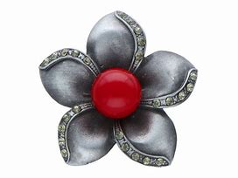 22 kwietnia 2024 roku
cała nasza szkoła świętuje Dzień Ziemi
Pamiętając o tym, że każdy z nas może dbać o środowisko naturalne
zapraszamy klasy IV-VIII do udziału w akcji proekologicznej
i przygotowania

oryginalnej i niepowtarzalnej
BROSZKI EKOLOGICZNEJ

z dostępnych surowców wtórnych (np. tubki po papierze toaletowym, nakrętki plastikowej, folii aluminiowej, skrawków materiałów, itp…)

Ponadto całą brać szkolną zachęcamy aby 22 kwietnia, w najbliższy poniedziałek
w swojej garderobie miała jakiś zielony akcent.

Cele akcji:
- Podniesienie świadomości ekologicznej uczniów i rozwijanie pozytywnych uczuć wobec przyrody.
- Promowanie zachowań mających na celu ochronę przyrody i kształtowanie poczucia odpowiedzialności za nią.
- Zwrócenie uwagi na potrzebę segregacji odpadów i możliwość ich ponownego wykorzystania - recykling.
- Pobudzanie inwencji twórczej.

Z historii broszki:
- składa się z części ozdobnej i igły / zapięcia,
- ma różne fantazyjne kształty i wielkości,
- tradycyjnie noszono broszkę w górnej części garderoby, w okolicach piersi,
- ciągle obecna w modzie, a od kilku sezonów jest chętnie wybieranym elementem stylizacyjnym,
- historia broszki sięga nawet do epiki brązu,
- w starożytności służyła przede wszystkim jako okucie do zapinania ubrań,
- w średniowieczu broszki chroniły przed tzw. „złym okiem”,
- broszka używana jako element biżuteryjny i świadczący o statusie użytkownika to dopiero wiek XV.

